PRESS RELEASE

報道関係各位

平成30年8月22日

株式会社ダイレクトクラウド

ファイルサーバー、NASのクラウド化を推進！
法人向けオンラインストレージ「DirectCloud-BOX」へのデータ移行サービスが提供開始。

法人向けオンラインストレージ「DirectCloud-BOX」を中心に様々なクラウドサービスを手掛ける株式会社ダイレクトクラウド(本社：東京都港区、代表取締役社長：安 貞善)は、このたび、企業のファイルサーバーやNASに保管された重要な情報資産のクラウドストレージ移行のニーズに対応した「DirectCloud-BOX データ移行サービス」の提供を2018年8月27日(月)より開始いたします。ファイルサーバー移行に伴う情報システム担当者の業務負荷を低減するサービスを提供することで、DirectCloud-BOXのスムーズな導入を支援していきます。

詳細は以下になります。
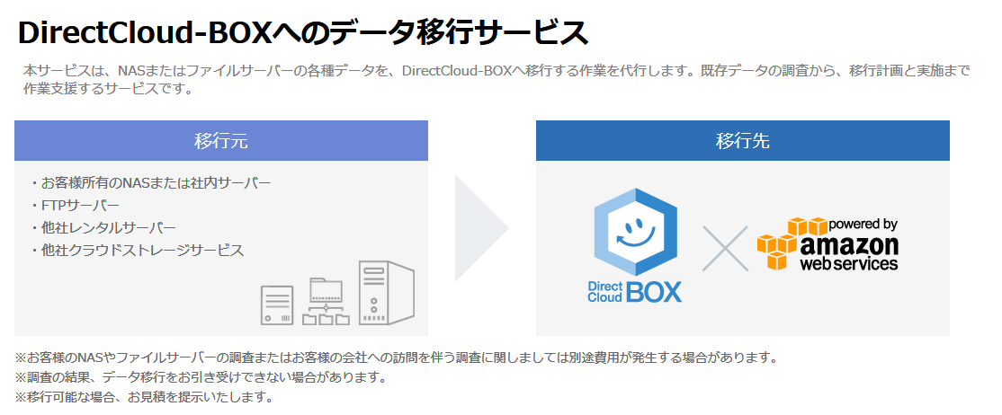

DirectCloud-BOXデータ移行サービスは、NASやファイルサーバーの代替としてDirectCloud-BOXを利用する場合に、DirectCloud-BOXへのデータ移行を行い、DirectCloud-BOXを介した社内拠点または取引先と安全で効率の良いファイル共有をサポートするサービスです。

データ移行作業の代行に加えて、既存のファイルサーバーの運用状況（フォルダやアクセス権の設定）をヒアリング、またクラウドへの移行後スムーズな運用についてコンサルティングを行うサービスも提供します。
また、必要に応じて移行先のクラウドサービスのID登録やアクセス権限、セキュリティの設定を代行するサービスも提供します。

関連ページ
・DirectCloud-BOXへのデータ移行サービス
https://directcloud.jp/data_migration

■データ移行サービス提供開始について

ダイレクトクラウドではこれまで、様々な企業に対してDirectCloud-BOXの導入を支援してきましたが、最近NASや社内のファイルサーバーをクラウド化する動きが増えてきております。

その背景として、モバイルワーカーの増加やワークスタイル変革、働き方改革などの労働環境の変化に加え、DirectCloud-BOXが非常に高度なセキュリティを標準装備しており、ユーザー数無制限で利用できることから、クラウドサービスの導入に前向きな企業にとって全社的な導入・展開がしやすいことが考えられます。
また導入することで社員の生産性効率を向上したいといったニーズにも対応できることから、DirectCloud-BOXの利用企業数が増加傾向にあります。

ダイレクトクラウドでは、全社導入による大規模な展開において、クラウトストレージへのデータ移行業務や導入支援業務も含めたサービスが必要となることを認識しております。

今後もダイレクトクラウドでは、社内拠点、取引先とのファイル共有を安全かつスムーズに行うために、ファイルサーバー移行などのニーズ増加が見込まれることから、情報システム担当者の業務負荷を低減するサービスを提供することで、DirectCloud-BOXのスムーズな導入を支援していきます。

■法人向けオンラインストレージサービス「DirectCloud-BOX」

「DirectCloud-BOX」は、ファイルサーバーのクラウド化、社内外とのファイル共有、大容量ファイル転送を安全かつ手軽に実現できる法人向けオンラインストレージです。DirectCloud-BOXなら、強固なセキュリティと高い利便性を兼ね備え、高い費用対効果を実現できます。

関連ページ： http://directcloud.jp/

※DirectCloud-BOXの無料トライアルはこちら
https://directcloud.jp/download/webtrial

■会社概要
株式会社ダイレクトクラウド
本社 ： 〒105-0021 東京都港区東新橋2-12-1 PMO東新橋 7階
代表者 ： 代表取締役社長 安 貞善
設立年月日： 2004年 5月
資本金 ： 99,100,000円
URL ： https://directcloud.co.jp/

■本プレスリリースに関するお問い合わせ
株式会社ダイレクトクラウド
担当 ： 田畑
TEL ： 03-4405-3668（代表）
FAX ： 03-4405-3671
E-Mail： sales@directcloud.co.jp

